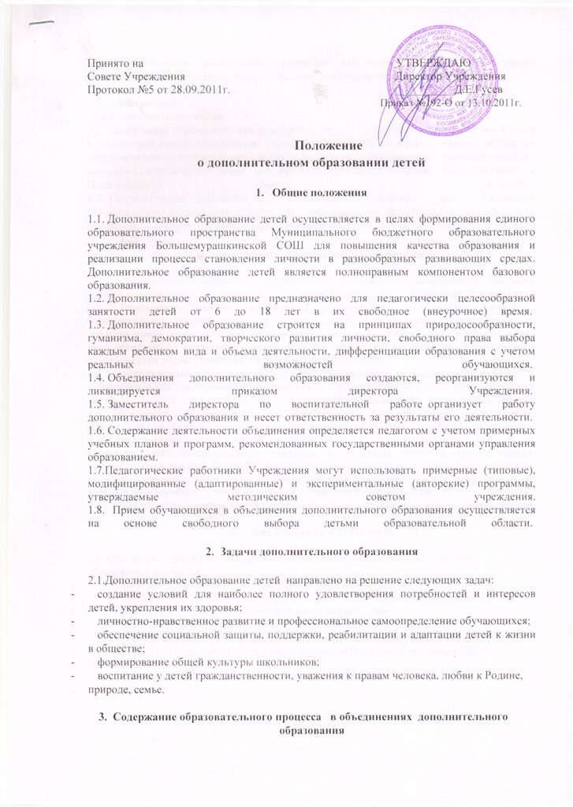
3.1. В Учреждении реализуются программы дополнительного образования детей основного общего и полного общего образования различных направленностей:
- физкультурно-спортивная;
- художественная;
- социально-педагогическая.
3.2. Содержание образовательной программы, формы и методы ее реализации, численный и возрастной состав объединения определяются педагогом самостоятельно, исходя из образовательно-воспитательных задач, психолого-педагогической целесообразности, санитарно-гигиенических норм, материально-технических условий, что отражается в Пояснительной записке к программе.
3.3. Педагогические работники могут пользоваться типовыми – рекомендованными Министерством образования и науки РФ – программами, самостоятельно разрабатывать программы и соответствующие приложения к ним.

4. Организация образовательного процесса

4.1. Дополнительное образование осуществляется на основе образовательных программ, учебно-тематических планов, утвержденных директором Учреждения.
4.2. Расписание занятий объединения составляется для создания наиболее благоприятного режима труда и отдыха детей администрацией учреждения по представлению педагогических работников с учетом пожеланий родителей (законных представителей), возрастных особенностей детей и установленных санитарно-гигиенических норм, утверждается директором Учреждения.
4.3. Продолжительность занятий и их количество в неделю определяется образовательной программой и требованиями, предъявляемыми к режиму деятельности детей в системе дополнительного образования.
4.4. Зачисление обучающихся в объединения дополнительного образования осуществляется по их желанию на срок, предусмотренный образовательной программой.
4.5. Деятельность детей осуществляется как в одновозрастных, так и в
разновозрастных объединениях по интересам (клуб, студия, ансамбль, группа, секция, кружок, театр и другие). В работе объединений могут участвовать совместно с детьми их родители (законные представители) без включения в основной состав, если кружок не платный, при наличии условий и согласия руководителя объединения.
4.6. Каждый обучающийся имеет право заниматься в нескольких объединениях, менять их.
- Документация и отчетность

5.1. Основными документами, регламентирующими работу дополнительного образования, являются:
- Типовое положение о дополнительном образовании детей;
- Положение о дополнительном образовании МБОУ Большемурашкинской СОШ;
- Приказ об организации дополнительного образования;
- Должностная инструкция педагога дополнительного образования;
- Инструкция по охране труда для педагога дополнительного образования;
- План учебно-воспитательной работы дополнительного образования МБОУ Большемурашкинской СОШ
- Программы педагогов дополнительного образования;
- Журналы.

